Štatistiky o Spišskej diecéze, ktorá dostane nového pomocného biskupa
P:3, 17. 06. 2020 09:49, DOM
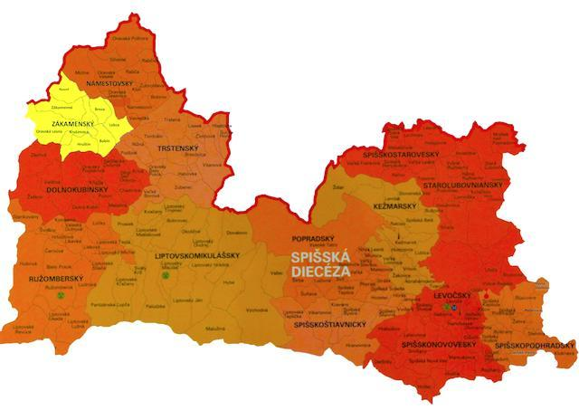
Bratislava/Spišská Kapitula 16. júna (TK KBS) V Katedrále sv. Martina v Spišskej Kapitule bude v stredu 24. júna o 10:00 biskupská vysviacka nového pomocného biskupa Spišskej diecézy Mons. Jána Kuboša. Pri príležitosti vysviacky prinášame vybrané štatistiky o diecéze, ktoré spracovalo Spišské biskupstvo.
- - - - -
Spišská diecéza = tri rôznorodé regióny - Orava, Liptov, Spiš
Spišská diecéza sa nachádza na rozlohe 7802 m² a je tvorená tromi regiónmi – región Orava, región Liptov a región Spiš. Každý z týchto regiónov je rozdielny čo sa týka mentality obyvateľstva, rodinného života a náboženského prežívania. V každom z týchto regiónov je teda potrebné zvoliť vlastný spôsob pastorácie.
Najľudnatejší región s veľkými farnosťami a mnohopočetnými rodinami je región Orava. Oravské rodiny majú viacero detí. V rámci príkladu uvádzam, že v roku 2018 bolo v Oravských farnostiach pokrstených 1775 malých detí, pričom vo zvyšku diecézy to bolo 3442 pokrstených. Na Orave sa nachádzajú štyri dekanáty a 46 farností.
Ďalší región je Liptov. Tento je špecifický náboženskou pluralitou. Popri rímskokatolíckom náboženstve sú tu hojne rozšírení evanjelici augsburského vyznania. Náboženská pluralita, prítomnosť mnohých miešaných manželstiev naznačujú aj pastoračné úskalia, s ktorými sa kňazi stretávajú. Na Liptove sú dva dekanáty a 38 farností.
Tretí región je Spiš. Tento je rozdelený ešte na tri časti – Podtatranské dekanáty s 39 farnosťami, Dolnospišské dekanáty s 33 farnosťami a Hornospišské dekanáty s 22 farnosťami. Tento región je špecifický tým, že viaceré farnosti majú rómske komunity, ktorých pastorácia je úplne rozdielna od pastorácie majoritného obyvateľstva. Rómske komunity sa nachádzajú už aj na Liptove a v menšom počte na Dolnej Orave. Prevažná časť však žije na Spiši.
- - - - -
Základné údaje o Spišskej diecéze (štatistika za rok 2019):
Počet obyvateľov: 602 905
Počet rímskokatolíkov: 450 588
Počet farností: 179
Počet diecéznych kňazov: 358
Počet rehoľných kňazov: 42
Počet seminaristov Spišskej diecézy: 35
Počet mužských kláštorov/rehoľných komunít v Spišskej diecéze: 11 (55 rehoľníkov)
Počet ženských kláštorov/rehoľných komunít v Spišskej diecéze: 36 (256 rehoľníčok)
Katolícke školstvo v Spišskej diecéze:
Spišské biskupstvo je zriaďovateľom cirkevných škôl a školských zariadení v Spišskej diecéze:
- 11 materských škôl – 667 žiakov
- 24 základných škôl – 4245 žiakov
- 13 stredných škôl – 1630 študentov
Okrem toho diecéza zriadila a spravuje aj Základné umelecké školy, Centrá voľného času a Školské kluby detí.
Z každoročných celoslovenských štatistík vyplýva, že naše katolícke školstvo je na vysokej úrovni, žiaci a študenti sú dobre vzdelávaní a nemajú problém pokračovať v štúdiu na iných školách a univerzitách. Zároveň aj cirkevné školy s väčšinou rómskych detí evidujú úspechy pri vzdelávaní.
Oblasť katolíckeho školstva má v diecéze významné postavenie a okrem starostlivosti diecézneho biskupa, cirkevným školám intenzívne pomáhajú aj farári miest, kde sa tieto nachádzajú. Osobitnou kapitolou pri cirkevnom školstve je financovanie škôl, ktoré riadi zriaďovateľ.
Pravidelne raz v roku diecézny biskup pri osobnom stretnutí privíta začínajúcich učiteľov, niekoľkokrát v roku sa stretáva s riaditeľmi všetkých cirkevných škôl a príležitostne sa organizujú aj ďakovné stretnutia, pri ktorých sa odmeňujú pracovníci škôl.
- - - - -
Katolícka charita v Spišskej diecéze
V diecéze pôsobí Spišská katolícka charita, ktorej zriaďovateľom je Spišské biskupstvo a prezidentom spišský diecézny biskup (zároveň je aj prezidentom Slovenskej katolíckej charity). Cieľom Spišskej katolíckej charity je pomáhať ľuďom, ktorí sa nemôžu sami o seba postarať, či už je to v dôsledku starnutia, fyzického alebo duševného handicapu alebo nepriaznivých sociálnych podmienok. Hlavným poslaním Spišskej katolíckej charity je poskytovať všeobecne prospešné služby všetkým ľuďom bez akéhokoľvek obmedzenia: zdravotnícke služby, riešenie problematiky sociálnych nerovností a marginalizovaných skupín, sociálna inklúzia a sociálna pomoc - sociálne služby, prevencia a sociálne poradenstvo, pedagogické služby, výchovno-vzdelávacie služby a aktivity, miernenie a riešenie problémov chudoby – materiálnej a duchovnej, činnosť v stavebných a inžinierskych prácach, chránené dielne, tvorivé dielne, chránené pracoviská a iné agentúry na podporu a rozvoj zamestnanosti a uchovania pracovných návykov, poradenstvo v oblasti práva, psychológie, bioetiky, morálky a iných príbuzných vied, organizovanie zbierok a darcovstva, aktivity v oblastí azylovej politiky, ústretovosť pri riešení problémov migrantov a utečencov, šírenie náboženskej a krásnej literatúry, hudby, umenia, devocionálií a paramentov, službu solidarity v akútnej núdzi, hospodárske aktivity súvisiace so všetkými službami a pomocou Spišskej katolíckej charity.
Charitné zariadenia v diecéze:
- 1 hospic – 125 ošetrených klientov za rok
- 23 ambulancií a agentúr domácej starostlivosti – 1679 ošetrených pacientov za rok
- 14 domovov pre seniorov, dlhodobo chorých, invalidov alebo nemohúcich – 231 klientov za rok
- 2 detské domovy – 20 detí
- 4 rodinné poradne a inštitúty na ochranu života a rodiny – 1446 klientov za rok
- 2 inštitúty pre obete násilia – 34 klientov
- 20 denných stacionárov pre seniorov a ZP – 282 klientov
- 3 nocľahárne pre bezdomovcov – 124 klientov
- 50 staníc opatrovateľskej služby v prirodzenom prostredí – 266 klientov
- 1 chránená dielňa – 3 zamestnanci
- 1 lekáreň
- 3 vývarovne polievky pre bezdomovcov
- 3 charitné školy pre zdravotne postihnuté deti – 84 detí
Okrem týchto charitných štruktúr, diecéza prevádzkuje aj Detský domov v Podolínci (45 miest) a Gynekologickú ambulanciu Terezka v Poprade.

